**Дистанционный учитель** - автор урока. Он проводит большую подготовительную работу по созданию учебного ресурса, который является основой всего занятия. Образовательный ресурс, созданный в виде web-сайта и размещенный в сети Internet, содержит:

* инструкцию для учащегося по работе с представленным ресурсом;
* методически грамотно структурированный учебный материал, снабженный иллюстрациями;
* задания для проверки усвоения с возможностью самоконтроля;
* возможность выбора индивидуальной траектории учения
* задания творческого содержания по созданию учащимся образовательного продукта;
* средства связи с учителем (электронная почта, форум, чат), обеспечивающие возможность задать вопрос учителю, получать от него указания, оперативно выполнить самопроверку.

Можно выделить несколько типов дистанционного урока.

1. Учитель и учащиеся удалены друг от друга, но при этом пользуются уроком, предварительно размещенным в Интернете.
2. Учитель и ученики находятся в одном классе, а информационные ресурсы, которыми они пользуются в течение урока от них удалены.
3. Размещение учебной информации на учебном сайте.

Плюсы работы на платформе «Сферум»

1.Можно заниматься дома

2.Учебники и учебные материалы можно найти в цифровом формате

3. Уроки можно проводить в групповом формате, т.е. весь класс.

4. Программа «Сферум» бесплатная.

**Регистрация на платформе**

Открываете сайт sferum.ru → «Войти или создать аккаунт» → Введите свой номер телефона и пройдите регистрацию: выберите нужную роль и вашу образовательную организацию. После этого создастся заявка, которую должен одобрить администратор или учитель. Заявка появится в правом меню. Как только запрос одобрят, вы попадёте в сообщество и сможете в нём работать.  
  
Важно правильно указать свою роль, так как возможности у учителей и учеников разные.

**Вход на платформу после регистрации**

Откройте сайт sferum.ru → «Войти или создать аккаунт» → Введите логин и пароль. Если вы не выходили из системы на своём устройстве, то ваш аккаунт в «Сферуме» откроется автоматически. Для удобства добавьте адрес платформы в закладки.  
  
Если для входа вы используете мобильное устройство, введите в адресную строку браузера sferum.ru. Затем, если вход не произошёл автоматически, нажмите на кнопку «Войти или создать аккаунт».

При регистрации школы автоматически создаются два чата: общий, куда попадают все учителя и ученики образовательной организации, и учительский, куда добавляются все педагоги.  
  
Администраторы могут дополнительно создавать общие беседы, куда попадут все учителя и ученики образовательной организации. Это может пригодиться для размещения важной информации — например, о замене учителя или выездном мероприятии.

**Как создать классный чат?**

Это могут сделать **администраторы** и **учителя** в своих классах.  
Для этого:  
• Откройте раздел «Классы» в правом меню.  
• Найдите нужный класс в списке и нажмите на его название.  
• Под списком учителей нажмите на кнопку «Создать чат».  
• Укажите название чата (например, «Номер и буква класса — название предмета»), выберите тип «Чат класса» и нажмите на кнопку «Продолжить».  
• Отметьте учеников, которых хотите добавить в беседу, или воспользуйтесь кнопкой «Выбрать всех участников», нажмите на «Создать чат».

Учителя-предметники могут создать свой чат, по своему предмету, выбрать нужные классы.

**Создание видео-уроков**

Одной из наиболее удобных функций платформы «Сферум» является функция создания групповых звонков.

Видео-уроки на платформе «Сферум» можно запланировать. Для этого из общего списка классов выбрать нужный.

Выбрать вкладку «Начать видео звонок», выбрать нужный класс из списка

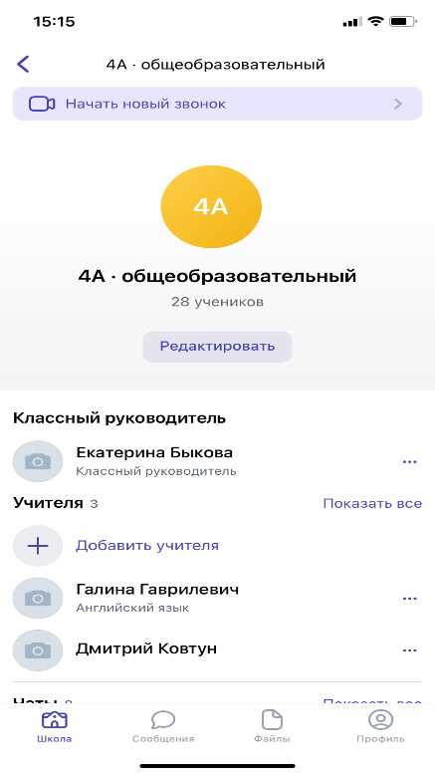

Выбрать вкладку «Запланировать событие». Появится вкладка «Предмет», можно указать название предмета, выбрать нужную дата, время начала и окончания. Затем выбрать «Создать», так будет запланирован урок и придет оповещение для всех участников урока.

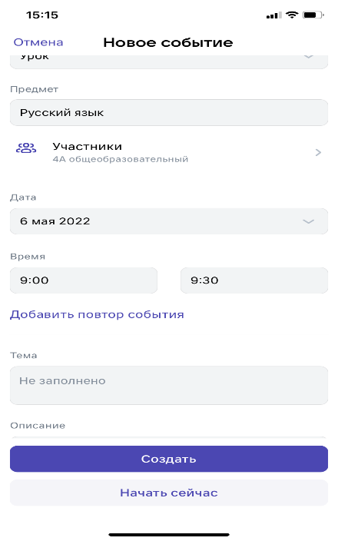

Во время видео-урока есть возможность отключения микрофона у участников урока. Это позволяет проводить урок в тишине, без посторонних звуков. Если учащийся хочет задать вопрос или ответить, то ученик может выбрать функцию «Поднять руку» и учителя в этот момент отобразиться, кто хочет ответить. Это очень удобно контролировать, кто желает ответить.

На платформе «Сферум» есть функция «Демонстрация экрана». С помощью с нее, учащимся можно показать видеоролик, презентацию. А также, если имеется электронная доска, демонстрировать доску. Учитель делает записи на доске, объясняет материал, а учащиеся в этот момент видят доску у себя на мониторе и записывают все, что говорит учитель.

Сама платформа сегодня есть в виде приложения на мобильных телефонах, на IOS, Android, и на компьютер можно скачать и установить Сферум.